**Nom du fichier :**

INC-N2_AGIRC-ARRCO_PROD_SOCLEFLUX-UR_WM-BRK_Relance_1.0

# Prérequis / Habilitation

**Liste des prérequis pour effectuer la procédure :**

En attente de l’ajout des serveurs de la plateforme de production dans le bastion

|  |  |
| --- | --- |
| **Compte AD** | **Oui** |
| **Accès Bastion** | **Oui** |
| **Accès WitBe** | **Non** |

|  |  |  |
| --- | --- | --- |
| **Serveur** | **Fonction** | **Concerné par cette procédure** |
| wxldb2912002 | WebMethods 9.12 - DB2 open |  |
| wxlbrk912l002 | WebMethods 9.12 - Serveur Broker | X |
| wxlcce912001 | WebMethods 9.12 - Server MyWebMethods + IS d'administration |  |
| wxlesb912003 | WebMethods 9.12 - Integration Server |  |
| wxlesb912004 | WebMethods 9.12 - Integration Server |  |
| wxlter912003 | WebMethods 9.12 - Terracotta (clustering) |  |
| wxlter912004 | WebMethods 9.12 - Terracotta (clustering) |  |

# Paramètre d’entrée

**Liste des différents paramètres d’entrée afin de pouvoir réaliser la procédure :**

|  |  |  |
| --- | --- | --- |
|  | **Détails du paramètres** | **Valeurs possibles** |
| 1 |  |  |
| 2 |  |  |
| 3 |  |  |

# Impact

|  |  |  |
| --- | --- | --- |
| **Service non impacté** | **Service dégradé** | **Service indisponible** |
|  | **X** |  |

# procédure a dérouler

1. Se connecter (via le Bastion) au serveur concerné en SSH avec le compte " **usrwms1**".
2. Arrêt - Exécuter la commande ci-dessous :

/srv/webmethods/tools/exploitation/brokerServer.sh BRK_FIC=/srv/webmethods/tools/exploitation/brokerServer_fluxloc.cfg BRK_STATUS=STOP

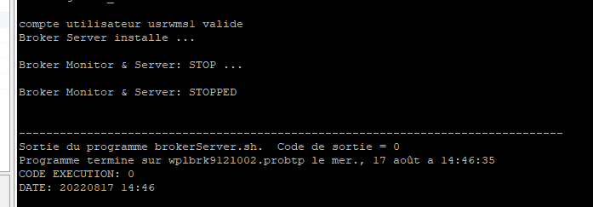

**Code retour attendu : 0**

1. Relance - Exécuter la commande ci-dessous :

/srv/webmethods/tools/exploitation/brokerServer.sh BRK_FIC=/srv/webmethods/tools/exploitation/brokerServer_fluxloc.cfg BRK_STATUS=START

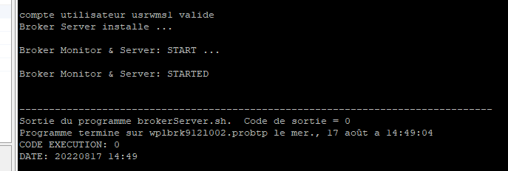

1. Purge des logs :

/srv/webmethods/tools/exploitation/purgerLogs.sh

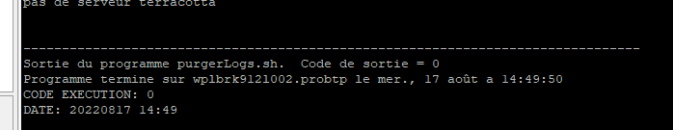

# Vérification

**Liste des vérifications à effectuer :**

/srv/webmethods/tools/exploitation/brokerServer.sh BRK_STATUS=statut BRK_FIC=/srv/webmethods/tools/exploitation/brokerServer_fluxloc.cfg

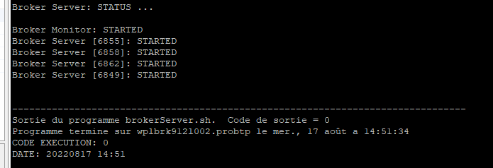

# En cas d’échec

**1.** En cas d'échec transférer le ticket chez SIT-ITWEB